Обобщение и систематизация знаний по теме
" Кислородсодержащие органические соединения".
- Какие химические элементы входят в состав кислородсодержащих органических соединений?
- Назовите классы кислородсодержащих органических соединений.
- Что такое функциональная группа вещества? Приведите примеры.
Задание 1: классифицируйте вещества, представленные формулами.
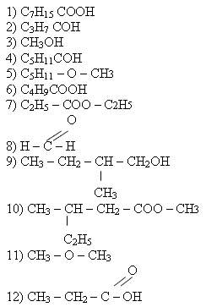
Задание 2: составить структурную формулу вещества по названию.
Дано вещество 2,2,3-триметил,4-этилгексанол-1
Задание 3: укажите, какие названия соответствуют соединениям A, B, C, D. Напишите уравнения реакций, которые нужно провести для осуществления следующей цепочки превращения:
ацетилен + Н2О (Hg2+) A + H2 B + Na C.
Задание 4. Из приведенного ниже списка веществ выберите реагент, с помощью которого можно осуществить превращения:
А)этанола в этаналь;
Б)этаналя в этанол;
В)этаналя в уксусную кислоту;
Г)ацетилена в этаналь.
Реагенты: водород, вода, оксид меди (II), оксид серебра (I). Напишите уравнения реакций.

Задание 5. Напишите уравнения всех возможных реакций, которые могут осуществиться между веществами: уксусная кислота, натрий, этанол, гидроксид натрия. Напишите названия образующихся веществ.

Задание 6. В четырех склянках без этикеток находятся вещества: уксусная кислота, уксусный альдегид, этиленгликоль, фенол. Как химическим путем распознать, какое вещество находится в каждой из склянок?

Задание 7. Смешали два раствора уксусной кислоты: 12%-й раствор массой 300 г и 20%-й раствор массой 200 г. Вычислите массовую долю уксуной кислоты в образовавшемся растворе.
Задание 8. Молярная масса предельной одноосновной карбоновой кислоты равна 256 г/моль. Какова ее молекулярная формула?

Задание 9. Сколько граммов уксусного альдегида вступило в реакцию, если при этом образовалось 67 г серебра?
Задание 10.Массовая доля углерода в молекуле равна 37,5%, кислорода 50%, водорода 12,5%, относительная плотность паров по воздуху составляет 1,103. Определить вещество.

